# Топология сети

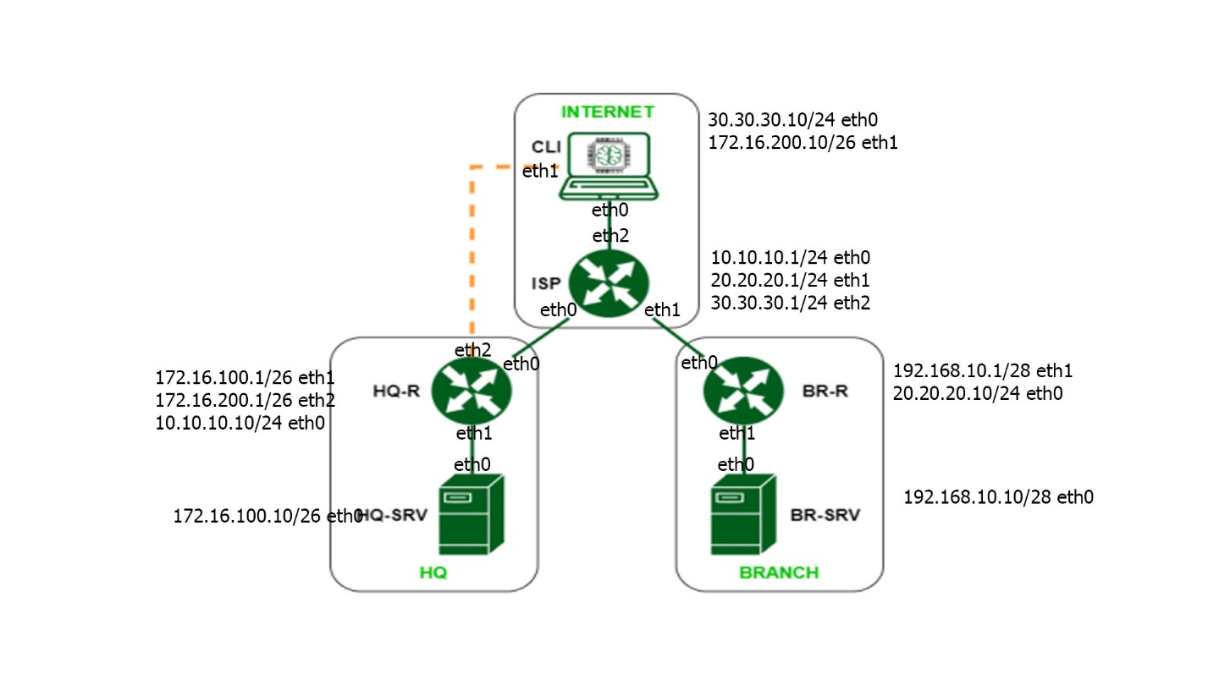

|  |  |  |  |  |
| --- | --- | --- | --- | --- |
| Hostname | IP | Netmask | Gateway | Interface |
| CLI | 30.30.30.10 | 255.255.255.0/24 | 30.30.30.1 | Eth0 |
| 172.16.200.10 | 255.255.255.0/24 | - | Eth1 |
| ISP | 10.10.10.1 | 255.255.255.0/24 | - | Eth0 |
| 20.20.20.1 | 255.255.255.0/24 | - | Eth1 |
| 30.30.30.1 | 255.255.255.0/24 | - | Eth2 |
| DHCP | | | Eth3 |
| HQ-R | 10.10.10.10 | 255.255.255.0/24 | 10.10.10.1 | Eth0 |
| 172.16.100.1 | 255.255.255.192/26 | - | Eth1 |
| 172.16.200.1 | 255.255.255.0/24 | - | Eth2 |
| BR-R | 20.20.20.10 | 255.255.255.0/24 | 20.20.20.1 | Eth0 |
| 192.168.10.1 | 255.255.255.240/28 | - | Eth1 |
| BR-SRV | 192.168.10.10 | 255.255.255.240/28 | 192.168.10.1 | Eth0 |
| HQ-SRV | DHCP | | | Eth0 |
| HQ-AD | Eth0 |
| HQ-CLI | Eth0 |

# Предварительная настройка

Каждой машине в настройках вм выдать необходимое количество сетевых интерфесов. Все интерфейсы настроены как intent кроме 4го интерфейса у ISP через который будет осуществляться доступ в интернет, его настраиваем как сеть NAT.

# Настройка имен

**Зайти в файл**

nano /etc/hosts - Файл будет иметь вид

127.0.0.1 localhost

127.0.1.1 astra

astra – необходимо изменить в соответствии с таблицей

**Зайти в файл**

nano /etc/hostname – файл будет иметь вид

astra – необходимо изменить в соответствии с таблицей

на машине которая будет использоваться в качестве сервера имен (dns) написать hq-srv.hq.work

# Настройка Сети

nano /etc/network/interfaces – в этом файле необходимо добавить записи

auto eth0 – номер интерфейса

iface eth0 inet static/dhcp – в зависимости от типа адреса (в случае если выбран dhcp

следующие записи не нужны)

address 10.10.10.10 – ip адрес в соответствии с таблицей

netmask 255.255.255.0 – в соответсвии с таблицей

gateway 10.10.10.1 – если есть

dns-nameservers 172.16.100.10 – адрес днс сервера пишется 1 раз не для каждого интерфейса

**выйти и сохранить**

Включить пересылку пакетов (выполняется только на роутерах)

**Зайти в файл**

Nano /etc/sysctl.conf

Найти строчку «net.ipv4.ip_forward=1» и раскоментировать

**Зайти в файл**

Nano /etc/resolv.conf – где необходимо прописать

Nameserver 172.16.100.10

Nameserver 8.8.8.8

**Выйти из файла и прописать**

Systemctl restart networking

# Настройка доступа в интернет на ISP и раздача его в соседние сети

iptables -t nat -A POSTROUTING -s 172.16.100.0/26 –o eth3 -j MASQUERADE

172.16.100.0 – сеть которой необходимо дать доступ к интернету

Eth3 – интерфейс который подключен к сети NAT

**Повторить для каждой сети.**

После этого надо сохранить эти правила. Для этого потребуется сделать следующие действия.

nano /etc/network/if-post-down.d/iptables

#!/bin/sh

touch /etc/iptables_rules

chmod 640 /etc/iptables_rules

iptables-save > /etc/iptables.rules

exit 0

**Выйти из файла**

chmod +x /etc/network/if-post-down.d/iptables

**Далее**

Sudo nano /etc/network/if-pre-up.d/iptables

#!/bin/sh

iptables-restore < /etc/iptables.rules

exit 0

**Выйти из файла**

chmod +x /etc/network/if-pre-up.d/iptables

# Установка frr

apt-cdrom add

apt update

apt install curl -y

mkdir /usr/share/keyrings – создать каталог для ключей

**Установить ключи**

curl –s https://deb.frrouting.org/frr/keys.gpg | sudo tee /usr/share/keyrings/frrouting.gpg > /dev/null

**Зайти в файл**

nano /etc/apt/sources.list – в нем написать следующее

deb https://dl.astralinux.ru/astra/stable/orel/repository orel main contrib non-free

**Зайти в файл**

nano /etc/apt/sources.list.d/frr.list – в нем написать следующее

deb [trusted=true signed-by=/usr/share/keyrings/frrouting.gpg] https://deb.frrouting.org/frr stretch frr-stable

**Обновляемся и устанавливаем frr**

apt update && apt install frr frr-pythontools

# Настройка frr

nano /etc/frr/daemons

ospf = no – исправить на yes

systemctl restart frr

Vtysh

configure

ip forwarding

int eth0 (интерфейс, который смотрит к конечному пользователю)

Ip ospf passive

Router ospf

Network 10.10.10.0/24 (подсеть которую знает настраиваемый роутер) area 0

**Повторить для всех подсетей которые знает роутер**

end

write

**Повторить на всех роутерах**

**Для того чтобы проверить необходимо написать команду**

show ip route

Также после настройки на всех роутерах все узлы должны пинговаться друг с другом.

# Установка и настройка dhcp

apt-cdrom add

apt install isc-dhcp-server –y

nano /etc/default/isc-dhcp-server

INTERFACES = “eth0” – указать интерфейс смотрящий во внутреннюю сеть.

**Выйти и сохранить**

nano /etc/dhcp/dhcp.conf

раскоментировать authoritative

**создать запись типа**

subnet 172.16.100.0 netmask 255.255.255.0 {

range 172.16.100.10 172.16.100.50;

option routers 172.16.100.1;} – диапазон раздачи адресов

**создать запись типа**

host hq-srv {

hardware Ethernet 00:00:00:00:00:00;

fixed-address 172.16.100.10;} – выдача фиксированного адреса

**сохранить и выйти**

**systemctl restart isc-dhcp-server**

# Создание пользователей

adduser username (имя пользователя)

# Установка iperf3 и замер пропускной способности

apt-cdrom add

apt install debian-archive-keyring dirmngr

nano /etc/apt/sources.list - добавить ссылку на репозиторий Debian:

deb https://archive.debian.org/debian/ stretch main contrib non-free

apt update

apt install iperf3

**Iperf3 работает в клиент-серверном режиме.**

**На ISP прописать:**

iperf3 -s -запустить серверный режим

**На HQ-R:**

iperf3 -c 10.10.10.1 (ip ISP)

**Так же существует более простой способ установить iperf 1 версии**

apt-cdrom add

apt install iperf

script -c ‘iperf3 -c 10.10.10.1(IPv4 ISP, смотрящий в сторону HQ-R) –-get-server-output' iperf3_logfile.txt (файл_журнала)

# Настройка SSH

apt-cdrom add

apt update && apt install ssh

nano /etc/ssh/sshd_config

Найти строку #Port 22, раскоментировать и изменить на Port 2222

Найти строку #PermitRootLogin prohibit, раскоментировать изменить на PermitRootLogin no

**добавить строку**

AllowUsers admin netadmin

**Сохранить и выйти**

systemctl restart ssh

данные манипуляции проделываются на сервере ssh

nano /etc/ssh/ssh_config

раскоментировать “#Port 22” и изменить на “Port 2222”

ssh admin@172.16.100.10 (IP HQ-SRV) – подключение к серверу ssh

**НАСТРОЙКА DNS**

